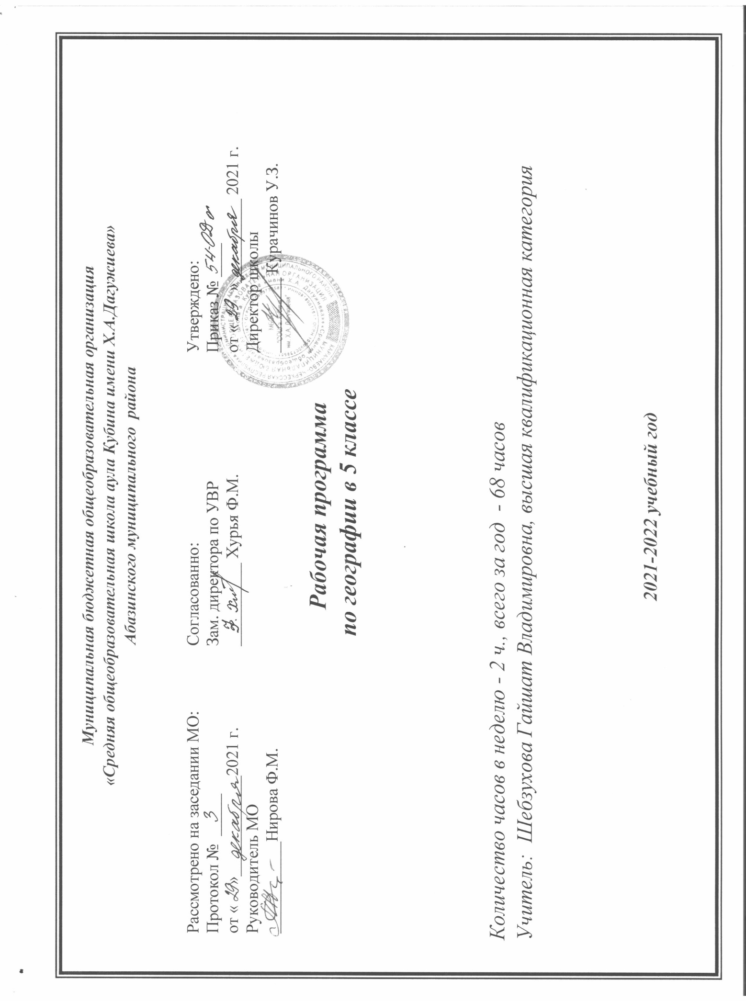

**Календарно – тематическое планирование**

**География 5 класс (66 ч)**

**Учебник «География 5-6 класс» под ред. Алексеева А.И изд. «Просвещение» .**

|  |  |  |  |  |  |  |  |  |  |  |  |  |  |  |  |  |  |  |  |  |  |  |  |  |  |  |  |
| --- | --- | --- | --- | --- | --- | --- | --- | --- | --- | --- | --- | --- | --- | --- | --- | --- | --- | --- | --- | --- | --- | --- | --- | --- | --- | --- | --- |
| №  урока | | тема урока | | | Дата | основное содержание  по темам | | | | | | | | | характеристика основных видов деятельности ученика (УУД) | | | | | | | оборудование | | | | | Домашнее  Задание |
|  |  | | | | | | | |  | | | | | | |  | | | | |  | |
| 1-2 | | **Введение. /1 ч/**  *Зачем нам география и как мы будем ее изучать* | | |  | 1. Предмет и задачи географии. 2. Система географических наук. 3. Географические объекты, явления и процессы. 4. Зачем человеку нужна география. 5. Знакомство с учебником, структурой учебника и особенностями используемых компонентов УМК. 6. Источники географической информации и работа с ними. | | | | | | | | **Определять** понятие «география»  **Устанавливать** географические явления, влияющие на географические объекты  **Различать** природные и антропогенные географические объекты  **Осознавать** роль географии в познании окружающего мира | | | | | | | * учебник * тетрадь * атлас * контурная карта * понятийный аппарат * презентации * дополнительная литература | | | | | §1 | |
| **Раздел 1. На какой Земле мы живем/4 ч/** | | | | | | | | | | | | | | | | | | | | | | | | | | | |  | | | |
| 3-4 | | Как люди открывали Землю | | |  | | 1. развитие географических знаний о Земле 2. представление о мире в древности: Древний Китай и Древний Египет. Открытия древних греков и римлян. 3. появление географических карт. 4. Путешествие А.Никитана 5. Викинги 6. Путешествия Марко Поло. | | | **Устанавливать** этапы развития географии от отдельных описаний земель и народов к становлению науки на основе анализа текста учебника и иллюстраций.  **Исследовать** по картам и описывать маршруты путешествий А.Никитина, Марко Поло, Васко да Гама, X. Колумба, Ф. Магеллана, русских землепроходцев, Дж. Кука, А. Тасмана, И.Ф. Крузенштерна и Ю.Ф. Лисянского, Ф.Ф. Беллинсгаузена и М.П. Лазарева.  **Наносить** на контурную карту маршруты путешествий.  **Находить** информацию (в Интернете, энциклопедиях, справочниках) о географах и путешественниках.  **Обсуждать** значение географических открытий.  **Определять** роль результатов выдающихся географических открытий.  **Готовить и делать сообщение (презентацию)**: о выдающихся путешественниках и путешествиях, об основных этапах изучения человеком земной поверхности. | | | | | | * учебник * тетрадь * презентация * книга В.Усачёва «Весёлая География» * географическая карта * атлас * контурная карта * портреты путешественников * книги А.Никитина «Хождение за три моря» и М.Поло | | | | | | | §2  работа с дополнительной литературой  Контурная карта | | | | |
| 5-6. | | Как люди открывали Землю | | |  | | 1. Открытие Нового Света Х. Колумбом. 2. Васко да Гама и открытие морского пути в Индию. 3. Кругосветные путешествия: Ф. Магеллан, Ф. Дрейк. 4. Значение великих географических открытий. | | |  | | | | | | * учебник * тетрадь * атлас * контурная карта * портреты путешественников * презентация * дополнительная литература * Карта «Великие географические открытия» | | | | | | | §3 | | | | |
| 7-8. | | География сегодня | | |  | |  | | | |  | | | | |  | | | | | | | §4 | | | | |
| **Раздел 2. Планета Земля /4 ч/** | | | | | | | | | | | | | | | | | | | | | | | | | | | |  | | |
| 9-10. | | *Мы во вселенной.* | | |  | | 1. Земля – часть Вселенной (космоса). 2. Состав Вселенной. 3. Галактики. 4. Млечный Путь. 5. Световой год как единица измерения расстояния во Вселенной 6. Високосный год 7. Навигационные звёзды и созвездия. 8. Выполнение практической работы «Способы ориентирования по звездам» или экскурсия в планетарий, обсерваторию. | | | | **Составлять** «космический адрес» планеты Земля.  **Находить и показывать** на звёздном небе Большую и Малую Медведицу, Полярную звезду.  **Определять** стороны горизонта по Полярной звезде. | | | | | | * учебник * тетрадь * понятийный аппарат * презентации * схемы «Строение Вселенной», «Галактика Млечный Путь» | | | | | | §5 | | | | |
| 11-12. | | Движения Земли | | |  | | 1. Осевое вращение Земли. Обращение Земли вокруг Солнца. 2. Географические следствия движения Земли. 3. Сутки и часовые пояса. 4. Смена времён года. 5. Тропики, Полярные круги, Полюса Земли. 6. Пояса освещённости. | | | | **Наблюдать** действующую модель (теллурий, электронная модель) движений Земли и описывать особенности вращения Земли вокруг своей оси и движения по орбите.  **Выявлять зависимость** продолжительности суток от скорости вращения Земли вокруг своей оси.  **Составлять и анализировать:**   * схему «Географические следствия вращения Земли вокруг своей оси» * схему орбитального движения Земли и объяснять смену времен года. | | | | | | * учебник * тетрадь физическая карта полушарий * атлас * контурная карта * цветные карандаши * презентации | | | | | | §56 | | | | |
| 13-14. | | Солнечный свет на земле | | |  | | 1. Общие черты сходства и различия планет Солнечной системы. 2. Уникальность Земли как планеты. | | | | **Анализировать** иллюстративно-справочный материал и сравнивать планеты Солнечной системы по разным параметрам.  **Выделять существенные признаки** Земли как планеты.  **Сравнивать** планеты-гиганты и планеты земной группы. | | | | | | * учебник * тетрадь * понятийный аппарат * презентации * схемы «Строение Вселенной», «Галактика Млечный Путь» | | | | | | §7 | | | | |
| 15-16. | | Обобщение по теме «Планета Земля» | | |  | |  | | | |  | | | | | |  | | | | | | Повтор темы | | | | | |
| **Раздел 3. План и карта /11 ч/** | | | | | | | | | | | | | | | | | | | | | | | | | | | |  | | | | |  | |  | |
| 17-18. | | | | Ориентирование на земной поверхности. |  | | | 1. Ориентирование и его способы. 2. Компас. 3. Определение сторон горизонта и расстояний на местности. 4. Азимут | | | | **Определять:**   * понятия: «ориентирование», «компас», «стороны горизонта», «азимут» * направления сторон горизонта по компасу, солнцу, местным признакам; * расстояния с помощью шагов; * углы с помощью транспортира.   **Уметь** ориентироваться на местности | | | | | | * Компас * Транспортир | | | | | | §8 | | | | |
| 19-20. | | | | Земная поверхность на плане и карте (2) |  | | | Виды изображения земной поверхности на плоскости: план и карты, атласы, аэрокосмические снимки. | | | | **Распознавать** различные виды изображений земной поверхности: карта, план, глобус, атлас, аэрофотоснимок. **Сравнивать** планы и карты с аэрофотоснимками и фотографиями одной местности.  **Находить** на аэрофотоснимках легко распознаваемые и нераспознаваемые географические объекты. | | | | | | * Физическая карта полушарий, * план местности, * глобус, * атлас, * аэрофотоснимок * фотографии местности | | | | | | §9, 10 | | | | |
| 21-22. | | | | Определение сторон горизонта |  | | | . | | | | **Решение** практических и познавательных задач | | | | | | * Физическая карта полушарий, | | | | | | §11 | | | | |
| 23-24. | | | | Географическая карта |  | | | 1. Географическая карта – особый источник информации. 2. Отличия карты от плана, разнообразие карт, легенды карт. 3. Значение карт в жизни человека   Ориентирование и измерение расстояний по карте. | | | | **Анализировать** атлас и различать его карты по охвату территории и тематике.  **Классифицировать (с** заданному признаку: масштабу, содержанию и охвату территории.  **Выявлять** различия карт в зависимости от их содержания и площади изображаемой территории **истематизировать)**карты по | | | | | | * Физическая карта полушарий, | | | | | | §12 | | | | |
| 25-28. | | | | Градусная сетка. |  | | |  | 1. Географическая широта и географическая долгота, способы их определения.   Измерение расстояний с помощью градусной сетки. | | | **Объяснять** назначение градусной сетки.  **Определять** географические координаты объектов на карте и находить объекты по их координатам.  **Обозначать** местоположение объектов на контурной карте по их географическим координатам  **Определять** расстояния между географическими объектами с помощью градусной сетки в процессе решения практическихкоординатам.  **Обозначать** местоположение объектов на контурной карте по их географическим координатам  **Определять** расстояния между географическими объектами с помощью градусной сетки в процессе решения практических и познавательных задач и познавательных | | | | | | * Физическая карта полушарий, * Атлас * Контурная карта * Тетрадь * Учебник | | | | | | 13 | | | |
| 29-30. | | | | Составление простейшего плана местности |  | | |  | Выполнение практической работы «Составление плана местности». | | | **Использовать** оборудование для глазомерной съемки. **Составлять** простейший план небольшого участка местности способом глазомерной съемки | | | | | |  | | | | | | План местности | | | |
| 31-32. | | | | *Географические координаты.* |  | | |  | *Выполнение практической работы «Определение географических координат и расстояний с помощью градусной сетки».* | | |  | | | | | |  | | | | | | §14,15 | | | |
| 33-34. | | | | *Обобщение по теме «План и карта»* |  | | |  |  | | |  | | | | | |  | | | | | | Повтор темы | | | |
| **Раздел 4.Человек на Земле /4ч** | | | | | | | | | | | | | | | | | | | | | | | | | | | |  | | | | | |  | |  | |
| **35-36.** | **Как люди заселяли Землю** | | | |  | | | 1. Основные пути расселения древнего человека. 2. Особенности расового и этнического состава населения.   Внешние признаки людей различных рас. | | | | **Анализировать** карты и другие источники информации для выявления путей миграции человека при его расселении по Земле, регионов проживания представителей различных рас | | | | | | | |  | | | | |  | | | |
| 37-40. | | | Расы и народы | |  | | | 1. Основные пути расселения древнего человека.  2Особенности расового и этнического состава населения.  Внешние признаки людей различных рас. | | | |  | | | | | | | |  | | | | | §18, 19 | | | |
| 41-42. | | | Обобщение по теме «Человек на Земле» | |  | | |  |  | | | |  | | | | | |  | | | | | |  | | | | |

**Литосфера твердая оболочка Земли(9ч.)**

|  |  |  |  |  |  |  |  |
| --- | --- | --- | --- | --- | --- | --- | --- |
| 43-44. | Земная кора – верхняя часть литосферы |  |  | 1. Типы земной коры. 2. Различия континентальной и океанической коры. 3. Литосфера, ее соотношение с земной корой. 4. Литосферные плиты | **Анализировать** схемы (модели) строения земной коры и литосферы.  **Сравнивать** типы земной коры.  **Устанавливать** по карте границы столкновения и расхождения литосферных плит.  **Выявлять** процессы, сопровождающие взаимодействие литосферных плит. |  | §20 |

**Литосфера твердая оболочка Земли(12ч.)**

|  |  |  |  |  |  |  |  |
| --- | --- | --- | --- | --- | --- | --- | --- |
| 45- | Разнообразие горных пород. |  |  | 1. Классификация горных пород по происхождению. 2. Образование магматических, осадочных и ме­таморфических пород, их свойства. 3. Полезные ископаемые | **Сравнивать** свойства горных пород различного происхождения.  **Овладевать** простейшими навыками определения горных пород (в том числе полезных ископаемых) по их свойствам. **Анализировать** схему преобразования горных пород |  | §21 |
| 47-50. | Движения земной коры.(2). |  |  | 1. Медленные вертикальные и горизонтальные движения, их роль в изменении поверхности Земли. 2. Землетрясения. | **Выявлять** закономерности географического распространения землетрясений и вулканизма.  **Устанавливать с** помощью географических карт главные пояса землетрясений и вулканизма Земли.  **Наносить** на контурную карту вулканы, пояса землетрясений  **Определять** географические координаты вулканов |  | §22, 23 |
| 51-52. | Рельефа Земли.  Равнины.Горы (2) |  |  | 1. Рельеф и формы рельефа. 2. Причины разнообразия рельефа.   . | **Распознавать** на физических и топографических картах разные формы рельефа  **Выполнять** практические работы по определению на картах средней и максимальной абсолютной высоты форм рельефа.  **Определять** по географическим картам количественные и качественные характеристики крупнейших гор и равнин, особенности их географического положения. |  | §24 |
| §25 |